ПАМЯТКА
О МЕРАХ ПОЖАРНОЙ БЕЗОПАСНОСТИ
ЖИЛЫХ ДОМОВ


Пожары, как и прежде, остаются одной из главных бед для человечества, принося неисчислимые людские и материальные потери. В настоящее время на территории Миллеровского района сложилась неблагоприятная обстановка с пожарами. Большинство пожаров происходит в жилом секторе и, как правило, по причине неосторожного обращения с огнем самих же жильцов. Самая распространенная и самая банальная причина пожаров – это небрежность при курении. Не секрет, что табакокурение не только наносит непоправимый вред здоровью человека, но и является источником повышенной пожарной опасности (температура тления сигареты – 350-450 гр. С). Поэтому, если Вам дорога Ваша жизнь и жизнь Ваших близких, только соблюдение необходимых мер предосторожности может послужить какой-либо гарантией от возникновения пожара. Напоминаем Вам правила предосторожности при курении:
· тщательно тушите окурки, пользуйтесь пепельницей; ни в коем случае не курите в постели или на диване; не бросайте непотушенные окурки.
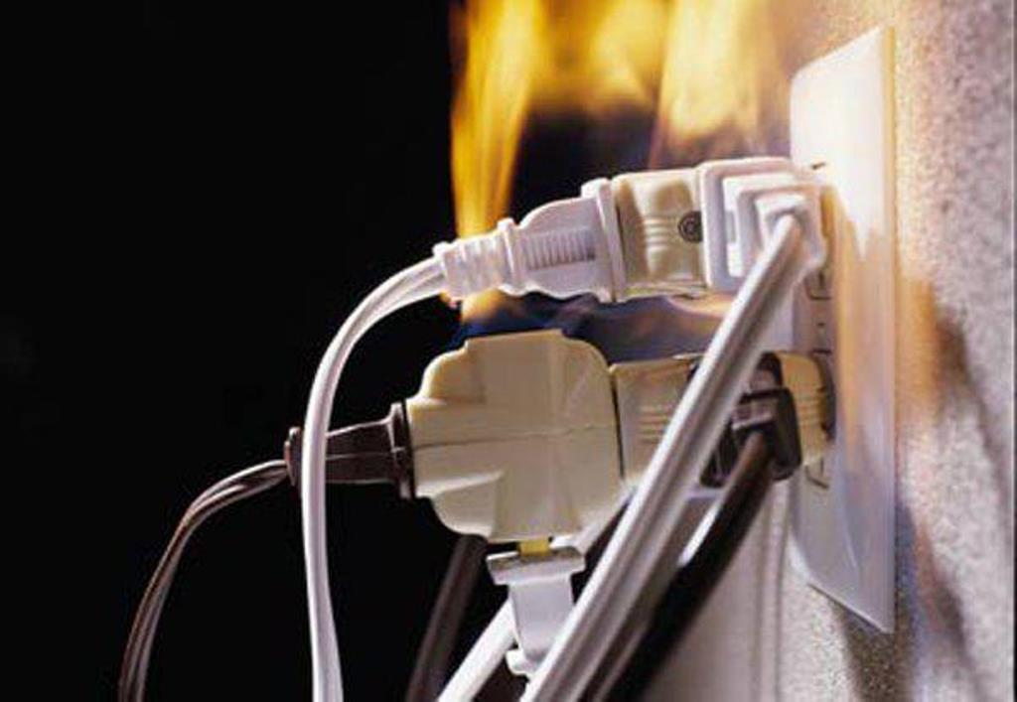
По статистике, третья часть всех пожаров происходит по причине нарушения правил пожарной безопасности при эксплуатации электрооборудования и электроприборов. Во избежание пагубных последствий необходимо тщательно следить за состоянием имеющегося в квартире электрооборудования. По возможности не производите ремонт электрооборудования собственными силами или с помощью случайных людей, а только с привлечением специалистов. При эксплуатации электрооборудования соблюдайте элементарные правила пожарной безопасности:
· не оставляйте без присмотра включенные в сеть бытовые электроприборы (обогреватели, плитки, кипятильники, утюги, телевизоры)
· не эксплуатируйте электронагревательные приборы самодельного изготовления;
· не включайте в одну электророзетку несколько потребителей, так как это может привести к перегрузке сети.
Пожары оказываются следствием отнюдь не природной стихии, а безразличного поведения к вопросам пожарной безопасности. Поэтому соблюдайте правила пожарной безопасности в быту и не подвергайте опасности собственные жизни и жизни ваших близких.
Помните, Ваша бдительность и своевременное сообщение о пожаре могут предотвратить большую беду! При пожаре звоните по номерам: «101» или «112».

